Frohe Festtage
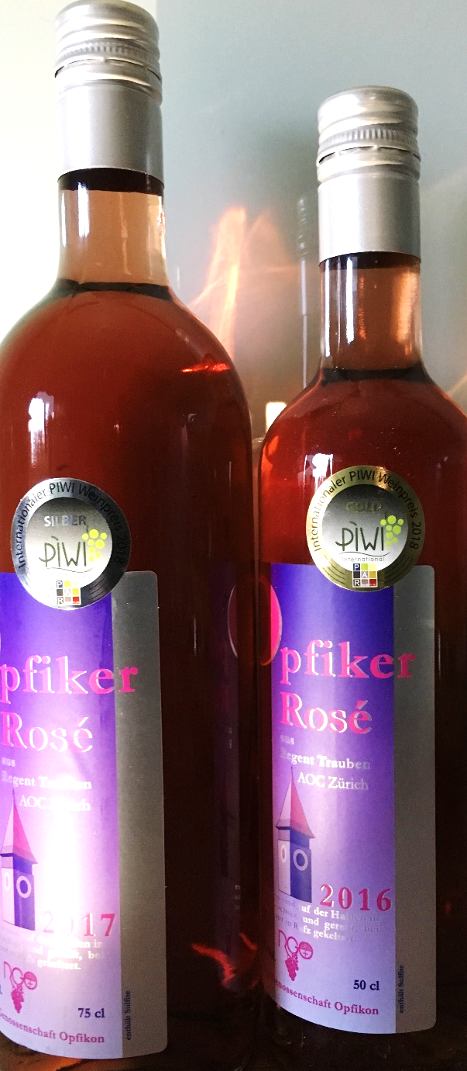
und alles Gute
für 2019

Liebe Genossenschafterinnen
Liebe Genossenschafter

Das Rebjahr 2018 hat uns eine qualitativ und mengenmässig ausserordentliche Ernte beschert. Zudem haben wir erstmals zwei Auszeichnungen erhalten, die uns stolz machen dürfen. Ohne euren Einsatz und eure grosse Hilfsbereitschaft nützen die besten klimatischen Voraussetzungen nichts. Für eure Unterstützung bedanken wir uns ganz herzlich.

Wir wünschen euch frohe Festtage, einen fröhlichen Rutsch und für das neue Jahr nur das Beste.
Wir freuen uns auf das Wiedersehen im Rebberg.

Ende dezember 2018

Euer Vorstand RGO

